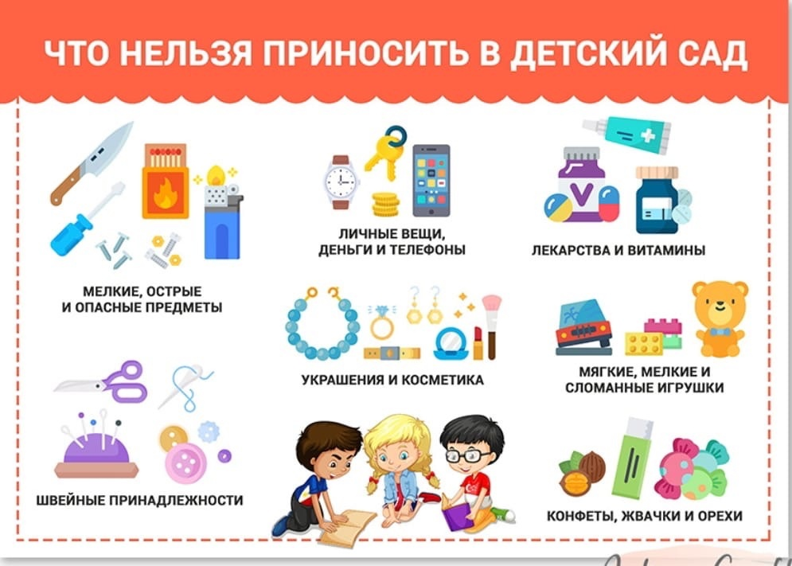
Детский сад №75 ОАО «РЖД»
«Что нельзя приносить в детский сад»
Все мы - воспитатели и родители, в равной степени несём ответственность за жизнь и здоровье наших детей. Поэтому всем нам надо знать всё, что может причинить вред их здоровью.

В детский сад запрещено приносить из дома:
- Любые лекарственные препараты, витамины, капли, спреи и т. п.

- Продукты питания (фрукты, сырки, чипсы, конфеты, жевательную резинку, экзотические фрукты, йогурты, соки и др.)

- Внимательно проверяйте, что именно Ваш ребенок несет в детский сад! Помните, что детям свойственно угощать друг друга тайно принесёнными сладостями - это может стать причиной аллергической реакции, пищевого отравления, инфекционного заболевания. Так же ребенок может во время игры, бега подавиться конфетой или жевательной резинкой.
Особенно коварны жвачки (дети могут делиться ими изо рта в рот, лечь спать со жвачкой и задохнуться во сне)

- Старые, грязные игрушки, мягкие игрушки, надувные шарики, старые книги, журналы – все они являются источником различных инфекций, переносчиками опасных вирусов.

- Оружие: пистолеты, автоматы, сабли, мечи, так как они провоцируют детей к агрессивным играм.

- Мелкие предметы. Мелкие игрушки ребенок может засунуть в нос или проглотить.
Так же к таким предметам относятся пуговицы, маленькие заколки, монеты, бусины, косточки фруктов и ягод, детали от конструктора, и пр.

- Опасные предметы. Часто дети в тайне от родителей приносят в детский сад гвозди, куски проволоки, зажигалки и др. Это может быть причиной травмы ребенка.

- Косметические препараты. Запрещено приносить различные предметы косметики - детскую туалетную воду, лак для ногтей и др. Дети, играя, могут испортить одежду или, используя косметику, вызывать аллергическую реакцию.

- Ценные вещи. Дошкольное учреждение не несёт ответственности за сохранность дорогостоящих игрушек, ценных вещей (золотые украшения, мобильные телефоны, деньги).

- Сотовый работающий телефон, планшет. Ребёнок может случайно вызвать экстренные службы. Дошкольное учреждение не несёт ответственности за сохранность дорогостоящих предметов.

Отдавая ребёнка в группу, в доброжелательной форме, проверьте карманы одежды Вашего ребёнка. Ребёнок незаметно для Вас может легко положить любой опасный предмет, взятый дома или по дороге в детский сад.

Помните, что эти ограничения не прихоть воспитателей, а требования СанПина и Роспотребнадзора.

Педагог-психолог: Зуева В.А.

